经住房公积金管理委员会第46次会议审议通过，本市将于近期调整住房公积金提取使用政策：一是提高本市住房公积金个人购房贷款额度上限，二是进一步放宽提取住房公积金支付房租条件。《关于调整本市住房公积金贷款额度上限和二手房贷款年限的通知》自4月15日起实施、《关于进一步放宽本市提取住房公积金支付房租条件的通知》自5月1日起实施。
为贯彻执行《关于发展住房公积金个人住房贷款业务的通知》（建金〔2014〕148号）、《关于放宽提取住房公积金支付房租条件的通知》（建金〔2015〕19号）文件精神，按照住房和城乡建设部《关于加强住房公积金管理工作电视电话会议》“进一步提高资金使用效率，用好用足公积金”的要求，适时调整本市住房公积金提取和贷款政策，有利于支持职工家庭使用住房公积金，减轻其住房支出负担；有利于改善中低收入家庭住房条件，维护缴存职工合法权益，实现住有所居；也有利于进一步完善公积金制度功能，使住房公积金在支持居民基本住房需求、改善民生方面发挥更大作用。两项新政的主要内容是：
一、《关于调整本市住房公积金贷款额度上限和二手房贷款年限的通知》
（一）关于最高贷款额度调整
购买首套自住住房，个人最高贷款额度由30万元调整至50万元，家庭最高贷款额度由60万元调整至100万元；缴交补充公积金的，个人最高贷款额度在50万元基础上增加10万元，家庭最高贷款额度在100万元基础上增加20万元。购买改善性第二套普通商品房，参照购买首套住房政策执行。购买改善性第二套非普通商品房，公积金最高贷款额度做相应调整。
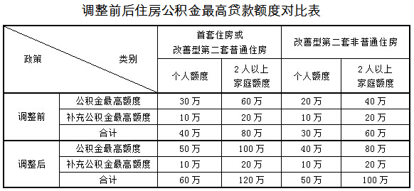
（二）关于二手房公积金抵押贷款年限调整
6年至19年房龄的二手房的公积金抵押贷款，最长贷款年限由不超过15年调整为35年与房龄之差。
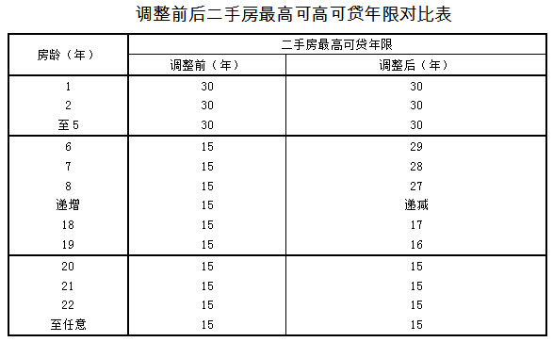
二、《关于进一步放宽本市提取住房公积金支付房租条件的通知》
1、放宽租房提取条件。规定凡职工连续缴存满3个月，本人及配偶在本市无自有住房且租赁住房的，可提取夫妻双方住房公积金支付房租，同时不再设定房租收入比限制。
2、明确租房提取限额。规定职工租住公共租赁住房的，按照实际房租支出全额提取；对租住其他住房的（包括商品住房、公有住房、售后公房、由单位提供的住房等），每户家庭月提取金额不超过当月实际房租支出，最高月提取限额暂定为2000元/月。
3、简化租房提取要件。对租住其他住房的（包括商品住房、公有住房、售后公房、由单位提供的住房等），申请人只需提供本人及配偶名下无房产的证明即可，无须提供房屋租赁合同、纳税证明等资料。为方便职工办理无房证明，《通知》规定申请人也可通过授权委托方式由市公积金中心集中代为查询办理。
4、提取方式和时间。提取方式上仍采用转账方式，确保资金专款专用。同时，明确凡符合条件的提取申请人通过“一次申请，一年有效，次年复审”的方式，市公积金管理中心按申请人要求定期将提取资金划转至其名下指定账户。
5、建立单位集中批量办理新机制。对由单位提供租住房的，单位可按规定提供相应证明后申请集中批量办理。
上述两项新政的推出，将使本市广大无房职工家庭及购买首套自住或改善型住房职工家庭更多受益。与此同时，市公积金管理中心将进一步优化业务流程，简化审批手续，提高服务效率，方便职工办理相关业务。相关政策实施方案、操作细则、政策问答请关注上海住房公积金官网（www.shgjj.com）。
上海市公积金管理中心
2015年4月9日

